Handleiding voor Bardienst in Arkendonk:

Zorg er voor dat de sleutels van de koffiedienst worden overgedragen aan het verantwoordelijke Bardienst lid. Het bosje heeft een zwarte label waarop staat ZWERVER POORT. De belangrijke sleutels zijn voorzien van een kleurtje: blauw= poortdeur, geel is toegangsdeur, groen is deur naar de hal en rood is de voordeur.

Barbediening
Zodra de repetitie afgelopen is zorg je ervoor dat het drankuitgifte punt vrijgemaakt van kopjes, schotels, etc. wordt gemaakt. Dan zet je een aantal wijn en bierglazen gereed voor drankuitgifte aan de koorleden. Ook controleer je of er een tweetal lege kratten staan voor bier en fris en of er half volle wijnflessen staan in de koeling (wit) en achter de bar (rood). Dit is van belang om het verbruik aan het eind van de avond te noteren. Pak ook een mandje uit het rechter onderkastje van de bar voor het geld. (er is een Chordanova Portemonnee beschikbaar met wisselgeld) Zorg ervoor dat er voldoende briefjes en pennen op de bar liggen voor het noteren van de drankjes door koorleden. Leg een paar openers klaar die rechts op de bar in een bakje liggen. Dan kan de drankuitgifte beginnen.

Barafsluiten
De barbediening bepaald wanneer het tijd is om te sluiten. De lege wijnenflessen worden verzameld en naast de kassa geplaatst en de andere lege flessen worden verzameld in de gereed staande kratjes. De glazen en bakjes worden naar de vaarwasser gebracht en wanneer deze redelijk gevuld is wordt deze in werking gesteld door eerst wat poeder los in de deur te gooien, deze te sluiten en de aan knop in te drukken. De bar wordt schoon en leeg gemaakt.

Voorbereiding administratie
Het aantal lege flessen kan nu geteld worden om de financiële administratie op te maken. Voor een legen wijnfles tellen we 5 glazen wijn. Vervolgens schrijf je deze aantallen op een kladje.

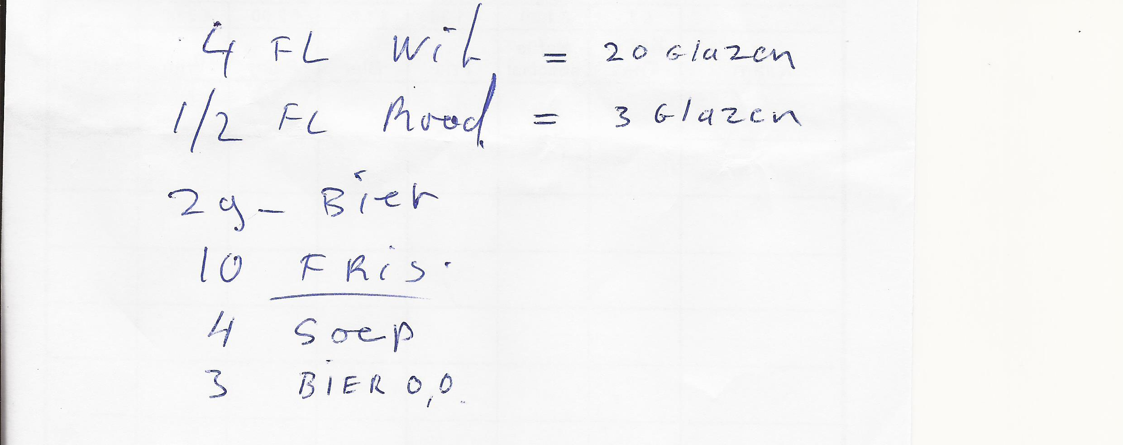
Ook ligt er (vaak in een van de lege kratjes) een envelop klaar waar het geld met het uit uiteindelijk ingevulde staatje in gestopt kunnen worden. Deze envelop en een formulier, wat te zien is op de volgende pagina en wat in het bakje naast de kassa ligt, meenemen naar huis..

Sluiten
Wanneer je ervan verzekerd hebt dat alle binnendeuren afgesloten zijn kunnen alle lichten gedoofd worden en ga je door de gele deur naar buiten maar niet voordat je het alarm hebt ingeschakeld. Daarvoor haal je de zwart-witte tag over het alarm waarna het display laat zien dat het alarm is aangezet. Mocht het niet in een keer lukken, deze handeling herhalen. Er zal dan gedurende 10 seconden een piep ontstaan die je de kans geeft naar buiten te gaan. Zodra je de buitendeur op slot hebt gedaan zal het piepen stoppen. Dan de poort afsluiten en het werk zit er op voor de avond.

Afronden Administratie

De aantallen koffie en thee kunnen afgeleid worden van de ingevulde briefjes en de overige aantallen kunnen gecontroleerd worden tegenover de aantallen lege flessen die we geteld hebben. Nu kan het onderstaande formulier ingevuld worden en daar blijkt uit welk bedrag we samen met het ingevulde briefje in de envelop moeten stoppen.

Lever de envelop en sleutels woensdagmorgen voor 12.00 uur in bij de bardienst van Arkendonk.
